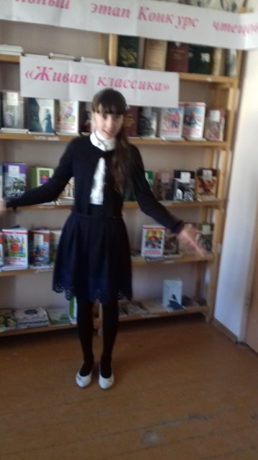
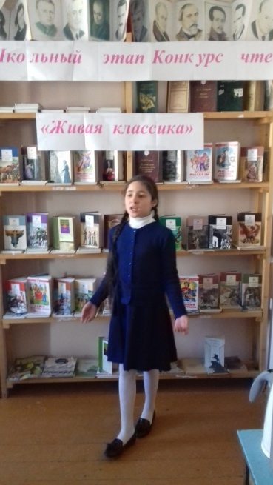
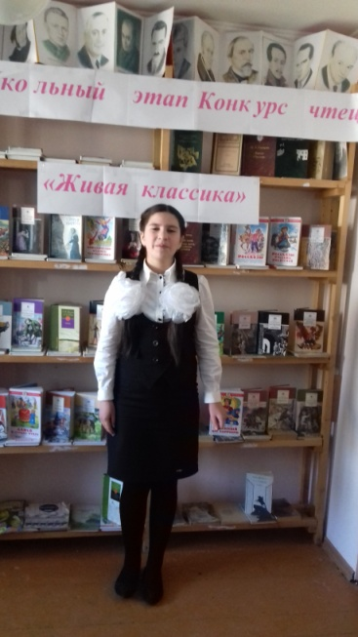
20 февраля 2017 года в библиотеке МКОУ « Апшинской школы» прошел школьный этап Всероссийского конкурса юных чтецов «Живая классика» - соревновательное мероприятие по чтению вслух (декламации) отрывков из прозаических произведений российских и зарубежных писателей, не входящих в школьную программу по литературе.
Цели и задачи Конкурса
Цель: способствовать повышению интереса к чтению детей и подростков.
Задачи:
- расширение читательского кругозора детей;
- формирование сообщества читающих детей;
- повышение уровня грамотности населения;
- повышениеобщественного интереса к библиотекам;
- знакомство детей с современной детской и подростковой литературой;
- поиски поддержка талантливых детей.
Участники Конкурса
Участники Конкурса - учащиеся 5-10-х классов МКОУ «Апшинская СОШ» только индивидуальное участие детей.

Участники школьного этапа Конкурса
№ п-п | Ф .И. | Класс | Автор произведения | Название произведения | Количество набранных баллов | Статус
1 | Омарова Фатима | 6 кл» | В.Осеева | «Бабка» | 49 | Призер
2 | Магомедова Мази | 9 кл | В.Белов | «Обычное дело» | 54 | Призер
3 | Муталимова Айшат | 10 кл | А .Грин | «Алые паруса» | 58 | Победитель
4 | Гаджиева Патимат | 5 кл | В.Катаев | «Сын полка» | 60 | Победитель
5 | Абдулаева Х | 5 кл | И.Пивоварова | «О чём думает моя голова» | 51 | Призёр
6 | Магомедова Патимат | 6 кл | И.Пивоварова | «Весенний дождь» | 49 | Призёр

